兰州现代职业学院财经商贸学院
产教融合 促进就业

为贯彻落实《国家职业教育改革实施方案》增强物流服务管理专业服务地方经济的功能，根据教育部关于中等职业学校组织学生顶岗实习的相关要求，应公司的请求函，结合人才培养方案及教学设计，结合物流服务与管理专业建设任务，对物流达人，实战应用型人才开展顶岗实习，以增强学生的职业意识，增强学生岗位实践能力和社会适应能力。安排学生参加顶岗实习企业宣传讲座。
以岗位职业能力培养为目的，根据物流业对从业人员的要求，全面梳理专业技能和职业素养，将其划分成基本操作技能、专项技能、综合技能和企业更为技能四大模块。通过课内外训练，强化各个“操作点”，将各“操作点”串成“作业线”，将各“作业线”组合成综合性的“工作面”加以深化；将各“工作面”叠加并融入职业素养训练形成“协作体”极爱固化。
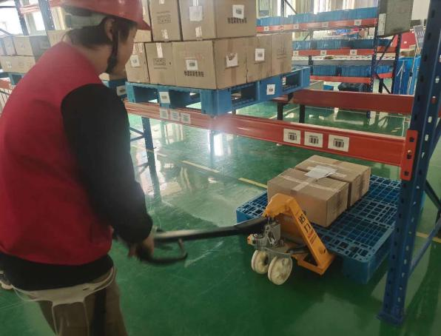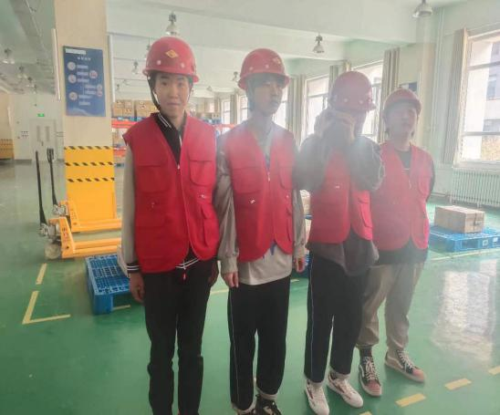
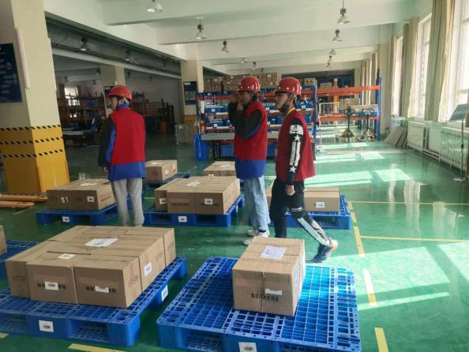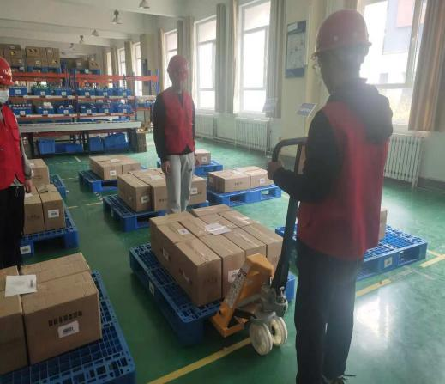
学校邀请企业人事领导，对学生经行了企业宣讲会，企业领导首先介绍了企业的供应商的发展历程、取得的可喜业绩，通过多媒体像同学们展示了企业文化，展示了公司发展的科技前沿，使在做的学生们体验到高科技物流业的发展趋势。
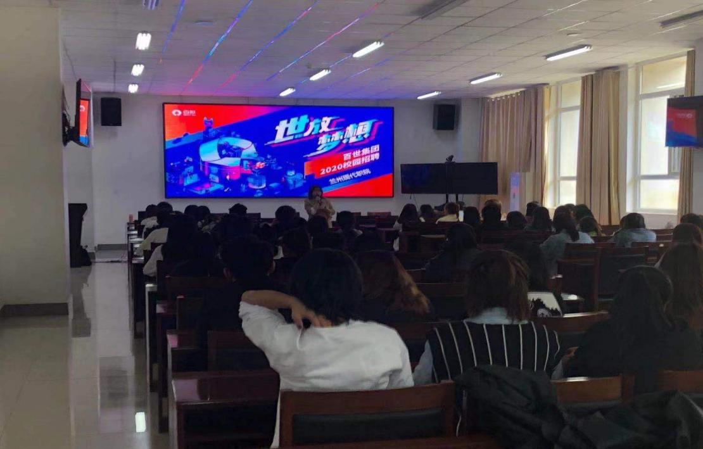
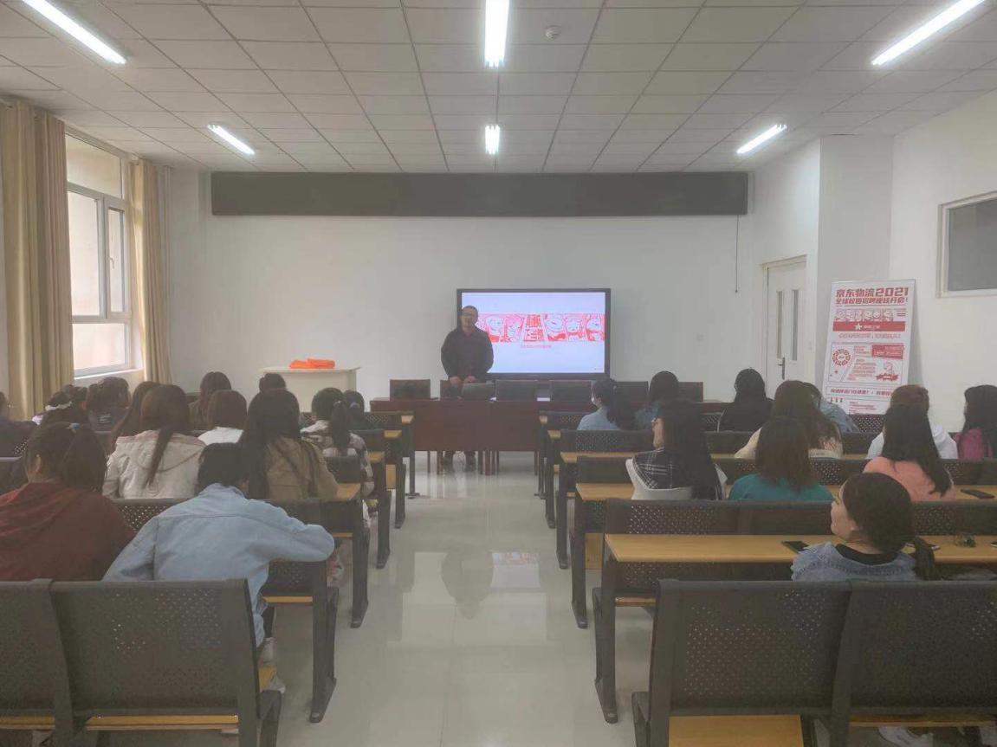
企业详细介绍了企业的人性化管理模式，给学生提供合理的实习岗位和舒适的食宿条件，鼓励学生们立足基层岗位，热爱物流专业，根据企业提供的职业发展规划路径，脚踏实地实现工作经验的积累和工作能力的提升，逐步走向物流管理岗位。在实习中产教融合，理论与实践结合，顺利地完成实习任务，学有所用。

